　　4－13

**家畜保健衛生所情報**

令和４年11月30日

**和歌山県和歌山市の養鶏場において**

**高病原性鳥インフルエンザが発生**

**令和４年11月24日から30日にかけて、下記のとおり、高病原性鳥インフルエンザの疑似患畜が相次いで確認されています（今シーズン国内17～21例目）。**

**なお30日には、隣接県の和歌山県和歌山市において、同県では2例目となる、高病原性鳥インフルエンザの発生が確認されました。**

**今シーズンは、例年において類を見ないペースで全国的に本病の発生が確認されており、多数の死亡野鳥等からも本病ウイルスが検出されています。**

**養鶏農家の皆様は、今一度、鶏舎の点検と消毒等の飼養衛生管理の徹底に努めて下さい。**

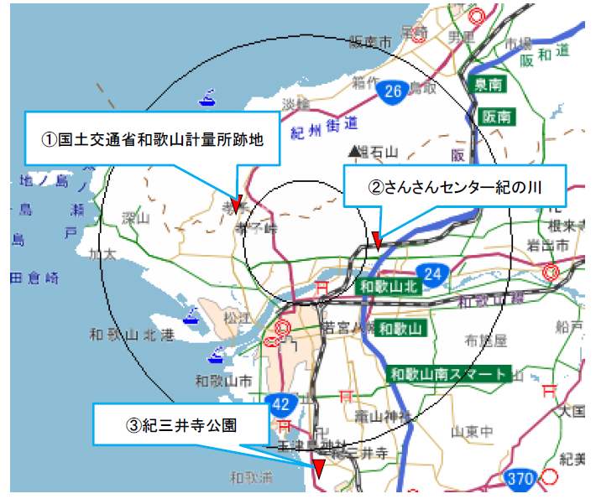

左記地図①から③の通り、和歌山県が消毒ポイントを設置します。

やむを得ず区域内を通行する場合は、消毒ポイントの通過をお願いします。

詳細については、以下のアドレスなどをご確認ください。

（詳細情報）<https://www.pref.wakayama.lg.jp/prefg/070400/kikikanri/toriinhuruenza/index_d/fil/syoudokupoinntowakayama.pdf>





**全国的に高病原性鳥インフルエンザの発生が確認されています**

これまで以上に、発生予防を徹底しましょう。飼養家きんの毎日の健康観察は念入りに行い、

**異常を見つけた場合は、直ちに家畜保健衛生所に連絡をお願いします。**

**発生予防対策の特に重要なポイント**

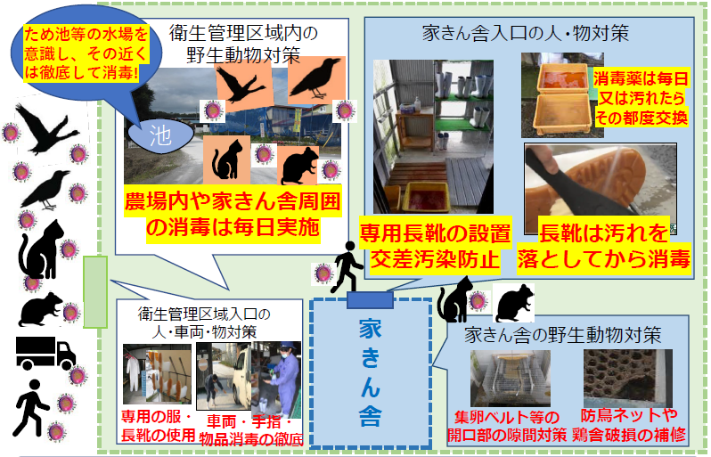

**家きん舎への人・野生動物などによるウイルスの侵入を防ぐことが特に重要です！**

* **農場内や家きん舎周囲の消毒はこまめに（可能なら毎日）行いましょう。**
* **家きん舎等への出入時における動線が交差していないか、また長靴の適切な消毒・交換ができているか、再確認をお願いします。**
* **長靴は靴底などの汚れをしっかりと落としてから消毒しましょう。**
* **踏込消毒槽などの消毒薬は汚れたらその都度（少なくとも毎日）交換しましょう。**
* **野鳥や小動物等が侵入しそうな経路がないか点検し、対策を講じて下さい。**

**鳥インフルエンザについての最新情報は、関係省庁および各自治体のホームページ（下記アドレス）などに掲載されていますので、ご確認ください。**

|  |  |  |  |  |  |
| --- | --- | --- | --- | --- | --- |
| **鹿児島県HP** | **千葉県HP** | **福島県HP** | **和歌山県HP** | **農林水産省HP** | **環境省HP** |
| 11_QR_Kagoshima | 18_QR_Chiba | 20_QR_Fukushima | 21_QR_Wakayama | Nousui_QR | Kankyou_QR |

**＊＊＊＊＊＊＊＊＊＊＊＊＊＊＊＊＊＊＊＊＊＊＊＊＊＊＊＊＊＊＊＊＊＊＊＊＊＊＊＊＊**

**本情報に関するお問い合わせ及び通報先は**

**大阪府家畜保健衛生所**

**〒598-0048　泉佐野市りんくう往来北１－５９**

**TEL　072-４58-1151　　　FAX　072-４58-1152**

**＊＊＊＊＊＊＊＊＊＊＊＊＊＊＊＊＊＊＊＊＊＊＊＊＊＊＊＊＊＊＊＊＊＊＊＊＊＊＊＊＊**